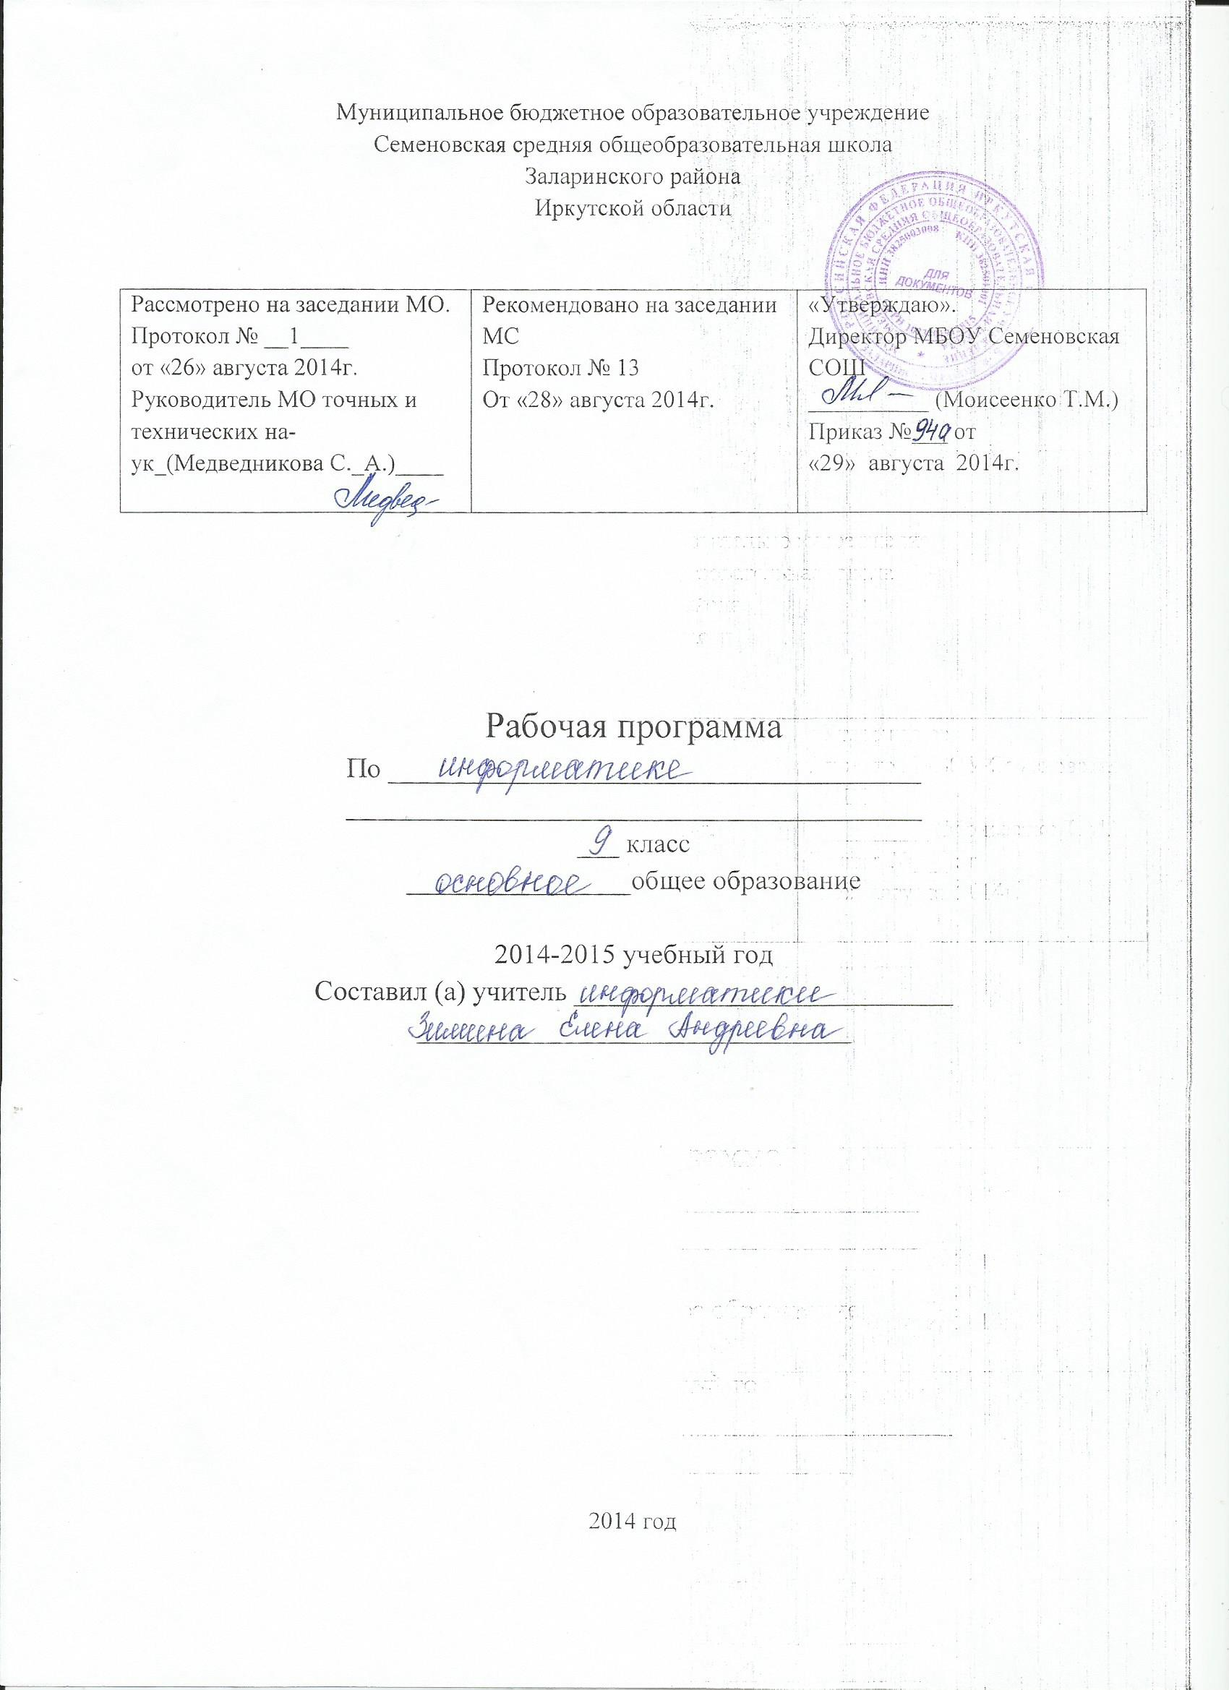

ПОЯСНИТЕЛЬНАЯ ЗАПИСКА

Настоящая программа составлена на основе "Обязательного минимума содержания образования по информатике (уровень А)", рекомендованного Министерством образования РФ. Программа представляет собой один из возможных вариантов построения базового курса информатики, изучаемого в 9 (рекомендуется) классе.
Программа базового курса информатики рассчитана на 68 учебных часов и состоит из шести разделов. В соответствие с федеральным базисным учебным планом рекомендуется 68 часов на преподавание основ информатики в 9 классе.
Планирование составлено на основе примерной программы по «Информатике и ИКТ» в основной и старшей школе под редакцией Н.Д. Угринович. Учебник «Информатика и ИКТ» 9 класс под редакцией того же автора.
Курс нацелен на формирование умений фиксировать информацию об окружающем мире; искать, анализировать, критически оценивать, отбирать информацию; организовывать инфор-мацию; передавать информацию; проектировать объекты и процессы, планировать свои дей-ствия; создавать, реализовывать и корректировать планы.
Содержание теоретической и практической компонент курса информатики основной школы должно быть в соотношении 50х50. При выполнении работ практикума предполагается использование актуального содержательного материала и заданий из других предметных областей. Как правило, такие работы рассчитаны на несколько учебных часов.
Изучение информатики и ИКТ в основной школе направлено на достижение целей:
• Освоение знаний, составляющих основу научных представлений об информации, ин-формационных процессах, системах, технологиях и моделях;
• Овладение умениями работать с различными видами информации с помощью компью-тера и других средств информационных и коммуникационных технологий, организовывать собственную информационную деятельность и планировать её результаты;
• Развитие познавательных интересов, интеллектуальных и творческих способностей средствами ИКТ;
• Воспитание ответственного отношения к информации с учетом правовых и этических аспектов её распространения; избирательного отношения к полученной информации;
• Выработка навыков применения средств ИКТ в повседневной жизни, при выполнении индивидуальных и коллективных проектов, в учебной деятельности, дальнейшем освоении профессий, востребованных на рынке труда.

Требования к результатам обучения

К концу учебного года учащиеся должны:
1. приводить примеры получения, передачи и обработки информации в деятельности человека, живой природе, обществе и технике; перечислять основные характерные черты информационного общества; перечислять основные требования к информационной культуре человека
2. приводить примеры моделирования; приводить примеры формализации; перечислять этапы информационной технологии решения задач с использованием компьютера; уметь строить простейшие информационные модели и исследовать их на компьютере.
3. знать основные свойства алгоритма, иллюстрировать их на конкретных примерах алгоритмов; объяснять структуру основных алгоритмических конструкций и уметь использовать их для построения алгоритмов; уметь строить и исполнять алгоритмы для учебных исполнителей (типа "Черепашка", "Робот" и т.д.); уметь записывать на учебном алгоритмическом языке, в виде блок-схемы или на языке программирования алгоритм решения простой задачи; уметь строить алгоритмы методом последовательной детализации (сверху вниз) и сборочным методом (снизу вверх); иметь представление о технологии алгоритмического программирования; иметь представление о технологии объектно-ориентированного программирования; знать и уметь описывать основные типы данных (переменная, массив) в программировании; знать сущность операции присваивания.
4. иметь представление об основных возможностях текстовых редакторов; уметь в текстовом редакторе редактировать и форматировать тексты; иметь представление о существовании различных форматов текстовых файлов и кодировок русских букв.
5. иметь представление об основных возможностях графических редакторов; уметь в графическом редакторе создавать и редактировать изображения; иметь представление о существовании различных форматов графических файлов. Иметь представление о мультимедиа технологии; уметь разрабатывать мультимедиа проекты.
6. описывать назначение и возможности электронных таблиц; уметь вводить и редактировать информацию в ячейках электронных таблиц; уметь строить диаграммы различных типов; уметь применять электронные таблицы для решения задач.
7. описывать назначение и возможности компьютерных сетей различных уровней;
8. иметь представление об основных типах линий связи и скорости передачи информации по ним;
9. описывать основные виды информационных услуг, предоставляемых компьютерными сетями (электронная почта, телеконференции, файловые архивы); объяснять основные принципы технологии World Wide Web (Всемирная паутина); иметь представление о технологии поиска информации в Интернет.

Содержание курса

Технология обработки графической информации и мультимедийной (15 часов)
Кодирование графической информации. Растровая и векторная графика. Интерфейс и основные возможности графических редакторов. Растровая и векторная анимация. Кодирование и обработка звуковой информации. Цифровое фото и видео.
Технология обработки текстовой информации (9 часов)
Текстовый редактор: назначение и основные функции. Основные объекты в текстовом редакторе и операции над ними (символ, абзац, страница). Редактирование и форматирование текста. Выбор параметров шрифта. Абзацные отступы и интервалы. Вставка и форматирование таблиц. Различные форматы текстовых файлов (документов). Кодировки кириллицы.
Технология обработки числовых данных (10 часов)
Основные объекты в электронных таблицах и операции над ними (ячейка, столбец, строка). Типы и формат данных. Имя ячейки, абсолютная и относительная ссылки. Редактирование структуры таблицы. Вычисления с использованием стандартных функций. Сортировка данных. Поиск данных. Построение диаграмм и графиков.
Основы объектно-ориентированного программирования (18 часов)
Основы объектно-ориентированного программирования. Объекты в среде Windows&Office. Создание макросов в приложениях (Word, Excel). Основы Visual Basic. Кодирование алгоритма на языке Visual Basic. Разработка проекта в среде Visual Basic. Исследование информационной модели на компьютере.
Моделирование и формализация (10 часов)
Окружающий мир как иерархическая система. Моделирование, формализация, визуализация. Основные этапы разработки и исследования моделей на компьютере. Построение и исследование физических моделей. Приближенное решение уравнений. Экспертные системы распознавания химических веществ. Информационные модели управления объектами.
Информационное общество (3 часа)
Информационное общество. Информационная культура. Перспективы развития информационных и коммуникационных технологий.
Повторение (3 часа)

Основные понятия курса.
1. Введение в информатику. Основные понятия: информация, информационные процессы, информационное общество, информационная культура.
2. Информация, системы счисления, основы логики. Основные понятия: количество информации, кодирование информации, бит, байт, двоичная система счисления, конъюнкция, дизъюнкция, отрицание.
3. Компьютер. Основные понятия: процессор, оперативная память, внешняя память, устройства ввода информации, устройства вывода информации, файл, операционная система, компьютерный вирус, антивирусная программа.
4. Моделирование и формализация. Основные понятия: моделирование, формализация, информационная модель, информационная технология решения задач, компьютерный эксперимент.
5. Алгоритмизация и программирование. Основные понятия: алгоритм, исполнитель, система команд исполнителя, алгоритмический язык, блок-схема, линейный, разветвляющийся, циклический и вспомогательный алгоритмы, система программирования, переменная, массив.
6. Информационные технологии. Технология обработки текста. Основные понятия: текстовый редактор, абзац, шрифт, параметры страницы, формат текстового файла, кодовые таблицы символов.
7. Технология обработки графики. Основные понятия: графический редактор, основные инструменты (кисть, карандаш, заливка, ластик), основные операции (копирование, перенос, поворот, масштабирование), графические примитивы (точка, линия, эллипс, прямоугольник), палитра цветов, формат графического файла.
8. Технология мультимедиа. Основные понятия: технология мультимедиа.
9. Технология обработки числовых данных. Основные понятия: электронные таблицы, адрес ячейки, типы и формат данных, стандартные функции, диаграмма.
10. Технология хранения, поиска и сортировки информации. Основные понятия: база данных, запись, поле, СУБД, сортировка записей, поиск записей.

Календарно – тематическое планирование

№ урока | № темы урока | Тема урока | Дата проведения
№ урока | № темы урока | Тема урока | По плану | Фактич.
Гл.1 Кодирование и обработка графической и мультимедийной информации (15 ч.)
 | 1 | Правила техники безопасности при работе в компьютерном классе. Кодирование графической информации. | 2.09.14
 | 2 | Кодирование графической информации. | 3.09.14
 | 3 | Практическая работа №1 «Кодирование графической информации». | 9.09.14
 | 4 | Растровая и векторная графика. | 10.09.14
 | 5 | Интерфейс и основные возможности растрового графического редактора | 16.09.14
 | 6 | Практическая работа №2 Редактирование изображений в растровом графическом редакторе | 17.09.14
 | 7 | Работа с объектами в векторных графических редакторах | 23.09.14
 | 8 | Редактирование изображений и рисунков в векторном графическом редакторе | 24.09.14
 | 9 | Практическая работа №3 Создание рисунков в векторном графическом редакторе | 30.09.14
 | 10 | Растровая и векторная анимация. | 1.10.14
 | 11 | Практическая работа №4 Анимация | 7.10.14
 | 12 | Кодирование и обработка звуковой информации  Практическая работа №5 Кодирование и обработка звуковой информации | 8.10.14
 | 13 | Цифровое фото и видео.  Практическая работа №6 «Захват цифрового фото и создание слайд-шоу» | 14.10.14
 | 14 | Кодирование и обработка графической и мультимедийной информации | 15.10.14
 | 15 | Контрольная работа №1 по теме «Кодирование и обработка графической информации» | 21.10.14
Гл. 2 Кодирование и обработка текстовой информации (9 ч.)
 | 1 | Кодирование текстовой информации.  Практическая работа №7  Кодирование текстовой информации. | 22.10.14
 | 2 | Создание и редактирование текстовых документов. Сохранение и печать документов.  Практическая работа №8 Вставка в документ формул | 28.10.14
 | 3 | Форматирование документ .  Практическая работа №9  Форматирование символов и абзацев | 29.10.14
 | 4 | Включение в текстовый документ списков, диаграмм, формул и графических объектов. | 11.11.14
 | 5 | Практическая работа №10  Создание и форматирование списков. | 12.11.14
 | 6 | Таблицы.  Практическая работа №11  Вставка в документ таблицы, ее форматирование и заполнение данными. | 18.11.14
 | 7 | Компьютерные словари и системы машинного перевода текстов.  Практическая работа №12  Перевод текста с помощью компьютерного словаря. | 19.11.14
 | 8 | Системы оптического распознавания документов. Практическая работа №13  Сканирование и распознавание «бумажного» текстового документа. | 25.11.14
 | 9 | Зачетная практическая работа по теме «Кодирование и обработка текстовой информации» | 26.11.14
Гл. 3 Кодирование и обработка числовой информации (10 ч.)
 | 1 | Кодирование числовой информации.  Практическая работа №14.  Перевод чисел из одной системы  счисления в другую с помощью калькулятора. | 2.12.14
 | 2 | Арифметические операции в позиционных системах счисления. | 3.12.14
 | 3 | Электронные таблицы. Основные типы данных. | 9.12.14
 | 4 | Относительные, абсолютные и смешанные ссылки. | 10.12.14
 | 5 | Относительные, абсолютные и смешанные ссылки. | 16.12.14
 | 6 | Практическая работа №15  Относительные, абсолютные и смешанные ссылки в электронных таблицах. | 17.12.14
 | 7 | Встроенные функции.  Практическая работа №16  Создание таблиц значений функций в электронных таблицах. | 23.12.14
 | 8 | Построение диаграмм и графиков. Основные параметры диаграмм.  Практическая работа №17.  Построение диаграмм различных типов. | 24.12.14
 | 9 | Базы данных в электронных таблицах.  Практическая работа №18 «Сортировка и поиск данных в электронных таблицах» | 13.01.15 | 3.02.15
 | 10 | Контрольная работа №3  Кодирование и обработка числовой информации. | 14.01.15 | 4.02.15
Гл. 4 Алгоритмизация и основы объектно-ориентированного программирования (18 ч.)
 | 1 | Алгоритм и его формальное исполнение. | 20.01.15 | 10.02.15
 | 2 | Основы объектно-ориентированного визуального программирования на языке ….. | 21.01.15 | 11.02.15
 | 3 | Практическая работа № 19 Знакомство с системами объектно-ориентированного и алгоритмического программирования. | 27.01.15 | 17.02.15
 | 4 | Переменная: тип, имя, значение  Практическая работа №20  Проект «Переменные» | 28.01.15 | 18.02.15
 | 5 | Арифметические, строковые и логические выражения | 3.02.15 | 24.02.15
 | 6 | Практическая работа №21 Проект «Строковый калькулятор» | 4.02.15 | 25.02.15
 | 7 | Функции в языках объективно-ориентированного и процедурного программирования.  Практическая работа № 22  «Дата и время» | 10.02.15 | 3.03.15
 | 8 | Линейный алгоритм | 11.02.15 | 4.03.15
 | 9 | Практическая работа № 23  Проект « Калькулятор» | 17.02.15 | 10.03.15
 | 10 | Алгоритмическая структура «Ветвление» | 18.02.15 | 11.03.15
 | 11 | Практическая работа № 24 Проект «Сравнение кодов символов» | 24.02.15 | 17.03.15
 | 12 | Алгоритмическая структура «Выбор» | 25.02.15 | 18.03.15
 | 13 | Практическая работа № 25  Проект «Отметка» | 3.03.15 | 1.04.15
 | 14 | Алгоритмическая структура «Цикл» | 4.03.15 | 7.04.15
 | 15 | Алгоритмическая структура «Цикл»  Практическая работа № 26  Проект «Коды символов» | 10.03.15 | 8.04.15
 | 16 | Практическая работа №27  Проект «Слово-перевертыш» | 11.03.15 | 14.04.15
 | 17 | Графические возможности объективно-ориентированного языка программирования. Практическая работа № 28  Проект «Графический редактор» | 17.03.15 | 15.04.15
 | 18 | Контрольная работа №4 «Основы алгоритмизации и программирования» | 18.03.15 | 21.04.15
Гл. 5 Моделирование и формализация (10 ч.) |  |  |  |  |  | Основы объектно-ориентированного программирования
 | 1 | Моделирование, формализация, визуализация. | 1.04.15 | 22.04.15
 | 2 | Материальные и информационные модели | 7.04.15 | 28.04.15
 | 3 | Основные этапы разработки и исследования моделей на компьютере. | 8.04.15 | 29.04.15
 | 4 | Построение и исследование физических моделей.  Практическая работа №29 «Бросание мячика в площадку» | 14.04.15 | 5.05.15
 | 5 | Приближенное решение уравнений .  Практическая работа № 30 Графическое решение уравнения | 15.04.15 | 6.05.15
 | 6 | Построение геометрических моделей | 21.04.15 | 12.05.15
 | 7 | Экспертные модели распознавания химических веществ.  Практическая работа №31 Распознавание удобрений | 22.04.15 | 13.05.15
 | 8 | Геоинформационные модели.  Практическая работа № 32  Проект «Модели систем управления» | 28.04.15 | 19.05.15
 | 9 | Информационные модели управления объектами | 29.04.15 | 20.05.15
 | 10 | Контрольная работа №5 «Моделирование и формализация» | 5.05.15 | 26.05.15
Гл. 6 Информационное общество (3 ч.)
 | 1 | Информационное общество. Информационная культура | 6.05.15
 | 2 | Перспективы развития информационных и коммуникационных технологий | 12.05.15
 | 3 | Тестирование «Информационное общество» | 13.05.15
 | 4 | Повторение пройденного материала | 19.05.15
 | 5 | Итоговая практическая работа | 20.05.15
 | 6 | Итоговая контрольная работа | 26.05.15

Методическая литература:

- Угринович Н.Д. Преподавание курса «Информатика и информационные технологии»: Методическое пособие. – М.: БИНОМ. Лаборатория знаний, 2004.
- Д.М. Златопольский. Интеллектуальные игры в информатике. – Санкт- Петербург. «БХВ - Петербург», 2004.
- С. Островский.. Преподавание информатики. Диск 3. DVD. – М.: ИД «Первое сентября»; ООО «Чистые пруды», 2009.
- Л.Л. Босова, А.Ю. Босова. Занимательные задачи по информатике. - 2-е изд. – М.: БИНОМ. Лаборатория знаний, 2006.
- Угринович Н.Д. Информатика и информационные технологии: примерное поурочное планирование с применением интерактивных средств обучения. – 2-е изд. – М.: Школьная Пресса, 2001.
- М.В. Соловьева. Контрольно-измерительные материалы. Информатика: 9 класс. – М.: ВАКО, 2012.

